LE DESSIN ANIME

Le dessin animé est une technique de film d’animation consistant à donner l'illusion du mouvement en projetant différents dessins successifs représentant les différentes étapes de ce mouvement.
TECHNIQUE TRADITIONNELLE INDUSTRIELLE
La technique plastique traditionnelle la plus utilisée en dessin animé est constitué de décors peints sur papier, généralement à la gouache, l'acrylique ou l'aquarelle et des personnages et objets mouvants dessinés sur feuilles puis encrés et gouachés sur celluloïdes (ou cellulos, feuilles plastique transparentes d'acétate de cellulose).
FREQUENCES DES PRISES DE VUES
Pour les premiers dessins animés industriels, les animateurs et intervalistes dessinaient une image par prise de vue, soit 18 images par secondes pour le cinéma muet, puis 24 images par secondes pour le cinéma sonore. La télévision nécessite selon les standards de diffusions des différents pays de 30 ou 25 images par secondes, l'animation est généralement d'abord réalisée en 24 images par secondes avant d'être ramené à 30 ou 25 images par secondes. En SECAM (Séquentiel couleur avec mémoire), désigne un standard de codage vidéo analogique en couleurs, le film est simplement accéléré légèrement pour faire entrer 25 images dans une seconde au lieu de 2.
INFORMATISATION
Dans les années 1990, l'informatique a modifié progressivement les techniques traditionnelles. Aujourd'hui la plupart des dessins animés sont partiellement réalisés par ordinateur. Malgré une idée largement répandu, la majorité des dessins sont tout de même réalisés à la main. L'ordinateur n'a toujours pas l'intelligence de comprendre le dessin qu'il voit et ne peut donc pas réaliser les dessins entre deux dessins clés qu'aurait réalisées un animateur. L’ordinateur élimine par contre plusieurs restrictions et facilite grandement certaines étapes du développement d'un dessin animé. Il n'est plus nécessaire d'encrer et de colorer l'animation sur des cellulos transparent avec de l'encre et de la gouache. Ensuite, les dessins sont colorés numériquement .Anciennement, les différents niveaux étaient assemblés sur un banc-titre et un système permettait de déplacer chaque niveau verticalement et horizontalement. La caméra était située au dessus des niveaux et pouvait se déplacer sur 3 axes.

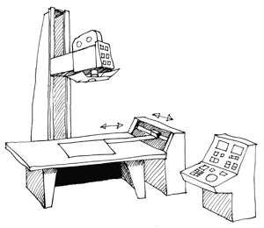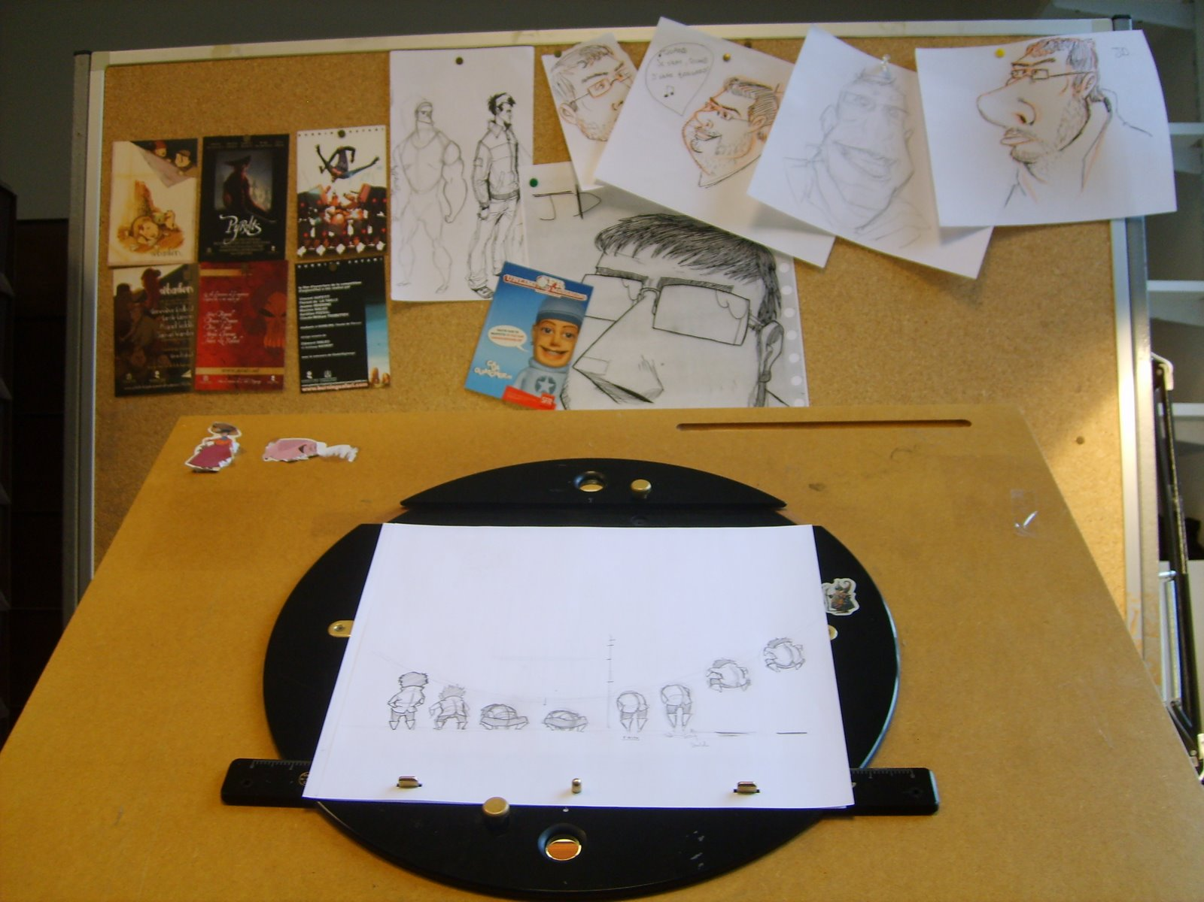
Banc-titre Table à tenons ou table d’animation

Le travail sur ordinateur peut intervenir à différents niveaux.
- L'artiste peut dessiner sur papier transparent puis numériser son œuvre via un scanner ou un appareil photographique numérique. Il peut aussi, dessiner directement sur son ordinateur en utilisant une tablette graphique.
- L'artiste peut mettre son travail en couleur via la palette graphique, ou modifier les couleurs existantes par étalonnage numérique (consiste a donner une unité de couleurs a des plans tourné a des moments différents, pour quand projection ils donnent l’impression d’avoir été tourné dans la continuité de l’histoire.)
L'artiste peut aussi modéliser son œuvre en trois dimensions, et appliquer des filtres (type cell-shading. Il permet de générer des images à l'aspect « cartoon ».) Pour obtenir un rendu plus proche du dessin animé classique.

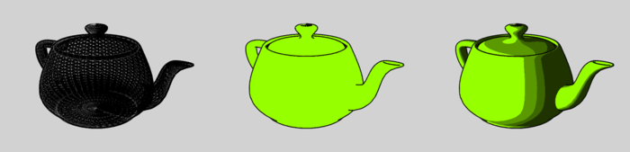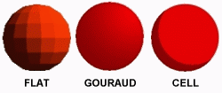

- Le travail de composition permet d'utiliser des éléments de différentes sources (ex. Personnage en 3 dimensions dans un décor en 2 dimensions).
- L'animation peut être réalisée par la juxtaposition d'images dessinées ou par la synthèse des images d'une séquence (Rendu d'une animation 3D.)
- L'ordinateur permet de réaliser l'étape du montage audio-vidéo, et toute la post production (effets spéciaux, doublage.)

HISTOIRE
Les premiers dessins animés
Les prémisses du dessin animé se trouvent sans conteste dans les pantomimes lumineuses d'Émile Reynaud projetées au musée Grévin à partir du 28 octobre 1892, grâce à son théâtre optique, système artisanal très proche du cinématographe.
Plus tard le Français Émile Courtet, dit Émile Cohl, innove en produisant le premier dessin animé sur pellicule de cinéma avec Fantasmagorie. Il réalisera trois cents films, dont une majeure partie de films d'animation mêlant différentes techniques de prise de vue réelle au dessin animé.
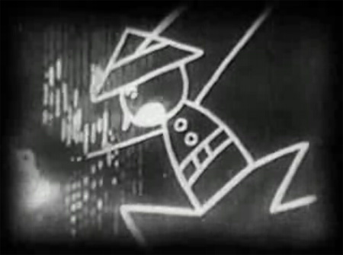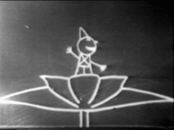
LA CREATION DU DESSIN ANIME
La production de film d'animation peut être découpée en deux grandes phases :
- une phase de conception cinématographique et graphique
- une phase de fabrication des images (l'animation proprement dite)

RECHERCHES

Etablissement d’une bible de la série
La réalisation d'une série commence par l'établissement d'une bible. Celle-ci définit les renseignements et règles de base à l'usage des scénaristes. Elle les informe du thème général de la série, les lieux, les personnages leur motivation et leur comportement. Cette bible doit contenir l'ensemble des informations que le producteur veut transmettre aux scénaristes afin de garantir l'uniformité du style de la série.
Cette bible s'accompagne de premières esquisses de recherche graphique pour les personnages, accessoires et lieux.

Recherches graphiques
Ces recherches graphiques serviront de références artistiques, permettant de définir le style et l'esprit graphique de la production. Ces étapes de recherche interviennent à deux niveaux dans le processus de fabrication.

· Comme processus préliminaire (recherche sur la série).
Il s'agit de définir l'univers graphique de la série. Ces informations serviront souvent de matériaux de base aux scénaristes.
· A chaque début de fabrication d'un nouvel épisode:
L'objet est le même que ci-dessus. La nuance réside dans le fait qu'il ne s'agit plus de créer mais de prolonger et de compléter.

Recherches lieux
Création de dessins d'artiste cherchant à définir les divers lieux d'une production, a partir desquels seront définis ultérieurement les décors.

Recherches graphiques personnages
Création de dessins permettant de mieux cerner les personnages. On cherche à définir l'allure, les attitudes et poses caractéristiques des différents personnages de la série.

Recherches couleurs modèles
Les couleurs principales des personnages fondamentaux sont définies. Ces informations seront ensuite reprises et complétées à l'étape de model-sheet (différentes vues du personnage).

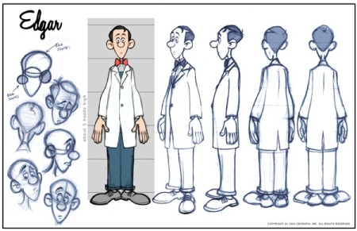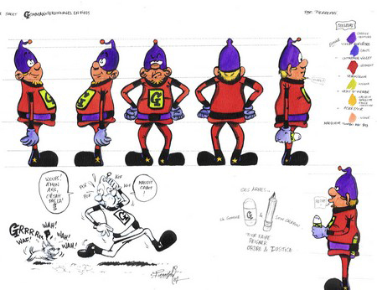

Recherches couleurs décor
Définition des ambiances couleurs générales des lieux les plus importants de la série. Cette étape se situe généralement après la recherche couleurs personnages, celle-ci servant alors de base de comparaison.

CONCEPTIONS
La phase de conception se situe tant au niveau de la série (travail sur les modèles permanents) que de chaque épisode (complétion des modèles permanents, traitements des modèles additionnels ).

Script
Le script établit les bases de chaque épisode. Il définit le lieu, l'action, les personnages, les dialogues et des indications pour l'emploi de la caméra. Le script s'appuie sur la principalement sur la bible et sur les résultats de la recherche qui par ses dessins a déjà brossé un portrait psychologique des personnages.

STORYBOARD

Story-board
Première description graphique, en quelque vignettes par plan, de la continuité narrative de l'épisode, le story-board définit la structure du film, la composition de chaque plan, le rythme des événements. Il est constitué d'une succession de dessins et de descriptions écrites qui définissent la continuité du film. Selon les studios, un story peut être plus ou moins poussé dans son graphisme : de la simple esquisse schématique au dessin élaboré.

A l'origine (dans les studios Walt Disney) les storyboard étaient une série de dessins épinglés sur un mur ou sur un panneau de liège (d'où le nom de storyboard). Vus en séquence, ces dessins tracent les grandes lignes du film. Aujourd'hui, la plupart des storyboards sont dessinés sur des feuilles de papier agrafées ensemble en cahier.

DETECTION SON
A partir d'un enregistrement des dialogues du script, elle a pour but de générer une première version de feuille d'exposition comprenant une transcription phonétique des dialogues et les codes bouches associés. La détection peut s'effectuer de deux façons différentes.
Son témoin : c'est le cas le plus courant, un premier enregistrement est effectué pour avoir une idée relativement précise de la durée des plans. Le son définitif est effectué en post-production (avant la production).

BREAKDOWN

Cette étape consiste à choisir le cadrage des personnages.

LAYOUT
Dépouillement story
Ce travail est effectué par le chef layout. C'est la dernière étape impliquant absolument une vision globale du story-board. Chaque plan est étudié en relation avec sa continuité par le chef layout qui note les impératifs techniques qui en découlent:
- réutilisation de décor,
- raccord d'animations ou d'ambiances entre plans non consécutifs,
- séparation des animations en niveaux
- ultimes détection de possibles erreurs ou oublis story.
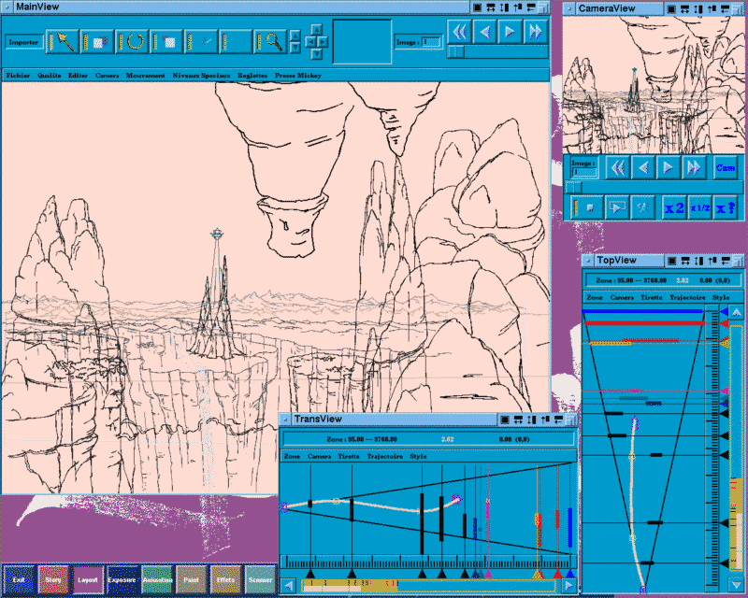

Layout Cadres
Il définit les mouvements de camera (et les mouvements de table en traditionnel), les dimensions successives des cadres et leur position par rapport au décor. Le layout cadres définit la position du cadre caméra par rapport au décor et à l'animation, et les variations de dimensions et de position de ce cadre

Layout Anim
Il est constitue d'autant de dessins qu'il faut pour décrire l'action des personnages dans le plan (Posing). Les dessins du layout anim donnent les positions et expressions essentielles des personnages

- dessins des personnages en début et en fin de plan (extrêmes)
- positions intermédiaires essentielles
- expressions importantes des personnages
- dessins de début et de fin d'un mouvement particulier

FABRICATION (DECORS ET ANIMATION)
Le travail de fabrication peut lui même se subdiviser en deux processus se déroulant en parallèle et débouchant sur le tournage final : la fabrication des décors, et l'animation proprement dite.

Décors
Les décors seront réalisés séparément par des spécialistes à partir des indications définies au niveau du layout décor. A la différence de l'animation, gouachée par simple à-plats sur les cellose, les décors sont souvent réalisés sur papier Canson, et bénéficient d'une mise en couleurs beaucoup plus raffinée.

Animation
L'animation consiste à créer l'illusion d'un mouvement par la prise de vue image par image de dessins ou de scènes différentes. Le travail de fabrication de ces images peut lui même se subdiviser en plusieurs phases.

· Intervallage
Les intervalistes, en partant de ces dessins et en fonction de la cadence fixée par l'animateur, vont dessiner tous les intermédiaires nécessaires pour obtenir les dessins nécessaires à la prise de vue.

· Trace
Avant d'être reporté sur cellulo, les dessins d'animation doivent être propres. Il est donc parfois nécessaire de les reprendre pour faire disparaître d'éventuelles taches ou traits mal effacés ou au contraire pour bien marquer les traits.

· Gouache
Il consiste à mettre en couleur les différents personnages ou autres sujets animés de façon à les rendre opaques afin de pouvoir les filmer. De façon traditionnelle, le gouachage est effectué au pinceau sur l'envers des cellulo, afin que la peinture n'empiète pas sur les traits d'animation.

Tournage
La prise de vue permet, par composition de l'ensemble des dessins d'animation avec les autres éléments de décor (décors, underlays, overlays, ...) de former l'image définitive telle qu'elle a été définie au layout. De façon traditionnelle, la prise de vue s'effectue à l'aide d'une caméra d'animation montée sur un banc-titre.

Montage
Les différents plans filmés sont finalement montés dans l'ordre défini par le storyboard, en synchronisme avec la bande son.

